Организация трудового обучения и воспитания на уроках и во внеурочной деятельности
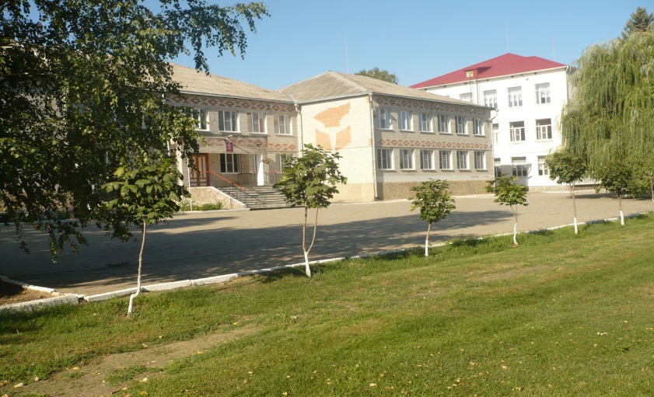
Муниципальное автономное общеобразовательное учреждение, средняя Общеобразовательная школа №2 им. Ю.А. Гагарина, муниципального образования Успенский район

Содержание:
1.Введение. Общее состояние вопроса.
2.Основная часть. Состояние трудового обучения и воспитания на
уроках и во внеурочной деятельности в муниципальном
автономном общеобразовательном учреждении, средней
общеобразовательной школе №2 села Успенского, муниципального
образования Успенский район.
3.Заключительная часть.
4.Приложение. (Фоторепортаж, презентации, программы)
1.Введение. Общее состояния вопроса.
Государственная молодежная политика является системой формирования приоритетов и мер, направленных на создание условий и возможностей для успешной социализации и эффективной самореализации молодежи, для развития ее потенциала в интересах России, следовательно, на социально-экономическое и культурное развитие страны, обеспечение ее конкурентоспособности и укрепление национальной безопасности.
В настоящее время проблемы профессионального самоопределения школьников обретают все большее значение. Одной из задач сельской школы является создание условий для профессионального самоопределения обучающихся и формирования мотивации к дальнейшему трудоустройству на селе. Одним из путей решения этой задачи является создание классов агротехнологического профиля.
2.Основная часть. Состояние трудового обучения и воспитания на
уроках и во внеурочной деятельности в муниципальном автономном
общеобразовательном учреждении, средней общеобразовательной
школе №2 села Успенского, муниципального образования
Успенский район.
Отправной точкой этой работы для нас стал проект «В родном селе хозяевами стать!», который реализуется в школе с 2008 года. В школе была построена теплица площадью 200 квадратных метров, создан клуб «Юный овощевод». Первые годы работы теплицы принесли ощутимые результаты: школьники научились использовать передовые агротехнологии, разрабатывать бизнес-планы, почувствовали результаты своего труда. В 2012 году стартовал проект «Школьный сад». Учащихся, которые интересуются садоводством, объединил клуб «Юный садовод». В ноябре 2012 года совместно с ЗАО «Сад-Гигант» был заложен плодовый шпалерно-карликовый яблоневый сад на капельном орошении.
Работа в саду и в теплице ведется круглый год, что позволяет реализовать отдельные практические разделы программ по биологии, химии, технологии, вести экспериментальную, исследовательскую и проектную деятельность. На уроках технологии школьники получают первоначальные навыки ухода за сельскохозяйственными культурами. (Приложение) Приобщение детей к основам сельскохозяйственного производства и эксперимента ведется с начальной школы. (Приложение) На уроках окружающего мира и биологии учащиеся наблюдают за прорастанием семени, формированием взрослого растения. Учащимися проведен ряд исследований в области химического анализа почв, влияния питательной среды на формирование растений и урожайность. Ведутся эксперименты по выявлению факторов, способствующих улучшению всхожести семян. Лучшие работы учащиеся защитили на региональных и федеральных конкурсах.
1.Реализация проекта: «В родном селе хозяевами стать»
2.«Влияние различных факторов на прорастание семян и выращивание
рассады перца сладкого»
3. «Физиологические парадоксы в жизни растений»
4.«Выращивание саженцев винограда из чубука» - сделано открытие
5. «Рецепты народной медицины в ЛПХ» - награждена медалью Э.Галуа
6.«Вечные странники» (Изучение уникальных способов распространения семян растений)
7. «Вегетативное размножение растений.
8.«Изучение пыльцы растений»
9. «Исследование почвы участка, выделенного под закладку сада»

Все эти исследовательские работы детей отмечены дипломами 1^{й} степени на региональных конкурсах МСХАУК , «Эврика» и Всероссийских конкурсах «Первые шаги в науку», «Юность. Наука. Культура.»

-В 2012 году наша школа заняла II место в региональном этапе, а также стала участником Всероссийского смотра-конкурса работы средней общеобразовательной школы по экологическому образованию и воспитанию учащихся под девизом «Судьба природы – в твоих руках»
-Также с 2010 по настоящее время действует программа трудового обучения и воспитания.
-В 2011-2012 учебном году школа стала победителем муниципального этапа краевого конкурса «На лучшую организацию трудового образования и воспитания учащихся в общеобразовательных учреждениях»), а в 2012 году стала лауреатом этого же конкурса на региональном уровне.
-Инновационным стал проект «В родном селе хозяевами стать», разработанный учителем нашей школы Беляевой Е.Н. В этом проекте реализовалась еще одна программа по трудовому воспитанию, а именно ее сельскохозяйственное направление.
-В 2013 году школа сала победителем краевого Смотр - конкурса учебно - опытных участков образовательных учреждений. В номинации: УОУ общеобразовательного учреждения села. ЭКБЦ пр.№103 от 02.12.2013г. протокол №1.
-Учителем: Беляевой Евгенией Николаевной разработана и реализуется на практике программа «Юный овощевод».(Приложение)
-Учителем: Колга Александром Викторовичем разработана и реализуется на практике программа «Садоводство в школе». (Приложение)
Мы продолжали идти к намеченной цели, изучали потребности обучающихся и их родителей и в 2013 году смогли открыть класс агротехнологического профиля. Его основу составили те ребята, которые с пятого класса были активно вовлечены в реализацию проекта. Для изучения на профильном уровне были выбраны химия и биология. Мы понимали, что не все ребята пойдут в сельское хозяйство, поэтому ставили перед собой задачу обеспечить формирование осознанного выбора будущей профессии для дальнейшего жизнеустройства в родном селе.
В течение двух лет обучения ребята не только изучали базовые и профильные предметы, но и посещали с экскурсиями ведущие предприятия агропромышленного комплекса, вели активную исследовательскую работу. Практическое применение знаний позволило добиться высоких результатов в учёбе: в 2015 году в классе агротехнологического профиля средний бал ЕГЭ по биологи составил 77,5, химии – 72, 2. Выпускница Кузьменко Виктория показала наивысший балл на экзамене по биологии – 100 баллов. Среди выпускников агротехнологического класса два члена Малой сельскохозяйственной академии учащихся Кубани, призёры краевого этапа Всероссийской олимпиады школьников, победители конкурса «Эврика-ЮНИОР».
Многие из выпускников поступили в престижные вузы. Мы надеемся, что все они вернутся в родное село, и тем самым будет получен социальный эффект нашей профориентационной работы.
Сегодня мы активно изучаем образовательные потребности девятиклассников и их родителей. Результаты мониторинга свидетельствуют о том, что существует запрос на открытие класса агротехнологического профиля в 2016-2017 учебном году. Поэтому уже сейчас девятиклассники, которые планируют продолжить обучение в профильном классе, готовятся к сдаче экзаменов по химии и биологии.
В 2015 году стартовал ещё один проект. Школой налажено тесное сотрудничество с крупнейшим предприятием ЗАО «Успенский сахарник». В рамках предпрофильной подготовки и профильного обучения учащиеся имеют возможность познакомиться с современным производством, новейшими технологиями в области сельского хозяйства.
Совместное сотрудничество с предприятием открывает новые возможности. В 2016 году планируется закладка учебно-опытного участка для изучения семеноводства. В этом направлении работы помощь будут оказывать опытные агрономы предприятия.

3.Заключительная часть.
Следует отметить то, что в школе сложился сплочённый коллектив единомышленников. Их профессионализм, опыт, увлечённость своим делом являются залогом успеха.

